Міністерство освіти і науки, молоді та спорту України
Кіровоградський національний технічний університет

Механіко-технологічний факультет
Кафедра програмного забезпечення

Організація баз даних
Методичні вказівки до курсового проектування для студентів,
які навчаються за напрямом підготовки 6.050102
«Комп’ютерна інженерія»

ЗАТВЕРДЖЕНО
на засіданні кафедри програмного забезпечення

Протокол №20 від 11 травня 2012 року

Кіровоград
2012
ББК 32.973-018
Д68

Організація баз даних: Методичні вказівки до курсового проектування для студентів, які навчаються за напрямом підготовки 6.050102 «Комп’ютерна інженерія» / Укл.: В.В. Сидоренко, Л.В. Константинова –
Кіровоград: . 2012. -
.

Затверджено кафедрою програмного забезпечення
Кіровоградський національний технічний університет
(протокол №20 від11 травня 2012 року)

Укладачі: Сидоренко В.В., старший викладач,
Константинова Л.В., асистент

Резензенти: Волков Ю.І., д-р фіз..-мат. Наук, професор,
Смірнов О.А., канд.. техн.. наук,, доцент

Методичні вказівки висвітлюють організаційні аспекти виконання курсової роботи з навчальної дисципліни «Організація баз даних» для студентів, які навчаються за напрямом підготовки 6.050102 «Комп’ютерна інженерія», а також рекомендації щодо підбору, опрацювання та викладення теоретичного матеріалу, розробки курсової роботи і її програмної реалізації, порядку оформлення пояснювальної записки курсової роботи, її підготовки та представлення до захисту.

Усі назви програмного забезпечення, пристроїв і технологій, описаних у виданні, є зареєстрованими торговельними марками відповідних фірм.
© В.В. Сидоренко, Л.В. Константинова, 2012
© Кіровоградський національний
технічний університет, 2012

ЗМІСТ
- Мета і завдання курсового проектування......................................................4
- Основні етапи курсового проектування….....................................................4
- Рекомендовані теми до курсового проектування ….....................................6
- Структура і обсяг курсової роботи…..............................................................8
- Завдання та календарний план курсового проектування...........................10
- Аналіз літератури та складання бібліографії................................................11
- Розробка програмного забезпечення роботи................................................13
- Вказівки щодо розробки інформаційно-логічної моделі даних…………..18
- Зміст розділів пояснювальної записки курсової роботи………................32
- Вимоги до оформлення пояснювальної записки КР...................................34
- Оформлення лістинга програми...................................................................47
- Оформлення блок-схеми алгоритма. Опис символів................................48
- Захист курсової роботи та критерії оцінювання........................................52
- Рекомендована література............................................................................56
Додаток А.1 – Форма листа-завдання на курсову роботу..................................57
Додаток А.2 – Календарний план курсового проектування...............................58
Додаток Б – Титульний аркуш курсової роботи….............................................59
Додаток В – Основний напис відповідно ГОСТ 2.104-68..................................60
Додаток Г – Приклад оформлення пояснювальної записки...............................61
Додаток Д – Приклад виконання блок-схеми алгоритма...................................62
Додаток Е – Приклад оформлення лістинга програми.......................................63
Додаток Ж – Приклад інформаційно-логічної схеми..........................................64
Додаток З – Приклад функціональної схеми…………………………......65
1 Мета і завдання курсового проектування
Метою виконання курсової роботи є закріплення та поглиблення знань, отриманих в процесі вивчення курсу «Організація баз даних», набуття практичних навичок та вмінь подальшого їх використання для проектування і розробки програмного забезпечення.
Основними завданнями курсової роботи є:
− узагальнення теоретичних знань, отриманих під час вивчення дисципліни «Організація баз даних», за допомогою поглибленого вивчення додаткової фахової літератури;
− набуття навичок практичного застосування теоретичних знань, проведення дослідження й аналізу існуючих програмних систем та та побудова інформаційної системи предметної області області.
− набуття практичних вмінь постановки інженерних задач, проектування складних систем та їх реалізація; розробка супровідної технічної документації до розробленої роботи.
Форма реалізації – робота, виконана відповідно до Державних стандартів та вимог, визначених специфікою кафедри програмного забезпечення Кіровоградського національного технічного університету.
Затвердження теми та контроль роботи студента над курсовою роботою здійснює керівник курсової роботи.
2 Основні етапи курсового проектування
1. Отримати тему курсової роботи або затвердити власну тему у керівника (додаток А.1).
2. Скласти графік виконання курсової роботи, затвердити його у керівника та внести у календарний план завдання на курсову роботу (додаток А.2).
3. Розпочати збір і обробку інформації за темою курсової роботиа. Виконати чітку постановку задачі на виконання курсової роботи.
4. Розробити структурну, функціональну та інформаційно-логічну схеми, блок-схему, алгоритм програмного забезпечення.
5. Розробити інформаційну систему з використанням бази даних та спроектувати предметну область . Побудувати логічну структуру баз даних. На виході інформаційно-логічна модель.
6. Відповідно до інформаційно-логічної моделі побудувати таблиці та схему даних.
7. Програмування запитів до бази даних (мова SQL).
8. Побудова інтерфейсу користувача ( головна кнопкова форма та меню користувача).
9. Побудова звітів.
10. Оформлення пояснювальної записки курсової роботи.
11. Подати курсову роботу на попередній захист.
12. Виправити виявлені на перед захисті помилки та недоліки роботи, врахувати зауваження керівника і підготувати роботу до захисту.
13.Не пізніше встановленого календарним планом терміну подати курсову роботу до захисту.

3 Рекомендовані теми до курсового проектування
- Автоматизована система керування даними магазину продажу комп’ютерних дисків.
- Розробка програми для продажу автомобілів в розстрочку.
- Автоматизована система продажу автомобілів.
- Автоматизація продажу продукції ПГОАПВТ «Ласка».
- Автоматизована система продажу комп’ютерної техніки та комплектуючих матеріалів.
- Автоматизована система з продажу офісної техніки.
- Автоматизована система для роботи фірми з продажу та обслуговування офісної техніки.
- Розробка інформаційної системи «Телефонний довідник».
- Автоматизована система «Географічний довідник».
- Автоматизація роботи книжкового магазину.
- Автоматизація роботи авіаагенства.
- Автоматизація роботи завідуючого військового складу.
- Інформаційна система інституту досліджень паронормальних явищ.
- Побудова інформаційної системи «Туристичне агенство».
- Розробка автоматизованої системи обліку успішності в школі.
- Розробка програми для автоматизації учбового процесу.
- Тестуюча система з предмету СУБД.
- Автоматизована система психологічного тестування людини.
- Інформаційна система «Розклад занять у навчальних закладах».
- Автоматизована система «Обласна стоматологічна поліклініка».
- Інформаційна система для обліку досліджень патологоанатомічного відділення обласної лікарні.
- Автоматизована система Кіровоградського краєзнавчого музею.
- Інформаційна система для роботи цеху на заводі.
- Каталогізатор відеоінформації.
- Розробка інформаційно системи «Адресне бюро».
- Інформаційна система «Автовокзал».
- Автоматизована система оптового складу комп’ютерної техніки.
- Автоматизована система обліку будівельних матеріалів на складі.
- Розробка інформаційної системи для бібліотеки.
- Інформаційно-обчислювальна система «Інтернет-провайдер».
- Розробка програми для автоматизації роботи куратора у ВУЗах.
- Автоматизована система обліку продукції на складі мототехніки.
- Автоматизована система обліку матеріалів на аптечних складах.
- Автоматизована система обліку продукції м’ясокомбінату.
- Інформаційна система для автоматизації роботи деканату.
- Автоматизація розрахунку за послуги міжміського телефонного зв’язку
- Розробка автоматизованої системи розрахунку електроенергії, яка споживається населенням.
- Автоматизована система для роботи пенсійного фонду Ленінського району м. Кіровограда.
- Автоматизована система обліку заробітної плати для малого підприємства.
- Розробка автоматизованої системи обліку заробітної плати працівників ТОВ «Арт-меблі».
- Розробка автоматизованої системи нарахування заробітної плати механіко-збірного цеху.
- Автоматизована система розрахунку за послуги станції технічного обслуговування автомобілів.
- Розробка автоматизованої системи для СТО.
- Інформаційна система «Розклад руху потягів залізничного вокзалу».
- Автоматизована система роботи мережі магазинів.
- Автоматизована система «Відділ кадрів».
- Автоматизація роботи відділу кадрів ВАТ «Червона зірка».
- Автоматизована система роботи спортивного клубу.
- Інформаційна система для професійної футбольної ліги.
- Автоматизована система «Радіостанція».
- Автоматизована система організації фестивалів.
- Розробка програми для автоматизації робочого місця робітника кредитного відділу банка.
- Розробка автоматизованої системи розрахунку населення за послуги газопостачання.
- Автоматизована система для сплати комунальних платежів.
- Автоматизована система для реєстрації абітурієнтів у ВУЗах.
4 Структура і обсяг курсової роботи
Документ курсової роботи повинен мати наступну структуру:
1 – Титульний аркуш.
2 – Завдання на курсову роботу та календарний план
3 – Пояснювальна записка:
- Вступ (2-5% від загального об’єму пояснювальної записки).
- Розділ 1 Призначення і область застосування програмного забезпечення(10-15%).
- Розділ 2 Огляд існуючого програмного забезпечення. Постановка задачі. (10-15%).
- Розділ 3 Опис і обґрунтування проектних рішень щодо розробки програмного забезпечення(15-20%).
- Розділ 4 Експериментальне підтвердження вірності програмних та проектних рішень. Реалізація роботи (45-50%),
- Розділ 5 Інструкція користувача (5-10%).
- Розділ 6 Основні висновки(5-10%).
4 Перелік скорочень, символів і спеціальних термінів.
5 Список літератури.
6 Додатки.
6.1 Додаток А – Інформаційно-логічна модель предметної області.
6.2Додаток Б – R-схеми. Семантичне моделювання предметної області.
6.3 Додаток В– Схема даних.
6.4 Додаток Г – Приклад побудованих таблиць бази даних.
6.5 Додаток Д – Побудова форм, презентація інформаційної системи та побудова інтерфейсу користувача.
6.6 Додаток Е – Основні запити SQL.
6.7 Додаток Ж – Лістинг програми.
В залежності від особливостей теми курсової роботи, за погодженням з керівником КР можливе уточнення змісту розділів (текстові, графічні документи: функціональну схему системи та блок-схему алгоритму програм, тощо), введення нових або об’єднання деяких розділів пояснювальної записки курсової роботи.
Пояснювальна записка курсової роботи повинна мати не менше 30 сторінок машинописного тексту, який виконано виключно чорним кольором і чітким шрифтом (рисунки та інші графічні матеріали – чорно-білі). На сторінці має бути не більше 32 рядків і не більше 70 символів в рядку. Рекомендований шрифт – Times New Roman, розмір шрифту – 14 пт, міжрядковий інтервал – 1.5 пт, абзацний відступ – 15 мм.
5 Завдання та календарний план курсової роботи
Завдання на курсову роботу видається студентові перед початком роботи над курсовою роботою і затверджується керівником курсової роботи (додаток А.1, А.2).
Календарний план (додаток А.2) складається студентом та затверджується керівником курсової роботи.
Рекомендовано наступний план курсового проектування:
- Вивчення предметної області інформаційної системи та побудова інформаційно-логічної моделі.
- Побудова структури таблиць відповідно об’єктам предметної області.
- Побудова схеми даних відповідно до інформаційно-логічної моделі.
- Побудова інтерфейсу користувача, функціональної схеми системи.
- Побудова запитів SQL.
- Розробка програмного забезпечення.
- Побудова презентації інформаційної системи.
- Попередній захист курсової роботи.
- Захист курсової роботи.
Термін виконання етапів курсового проектування визначається студентом, погоджується з керівником, вноситься до календарного плану листа-завдання (додаток А.2) та підписується студентом і керівником.
Під час виконання курсової роботи кожен етап, відповідно до календарного плану, узгоджується з керівником, який робить відповідний запис
у графі «Примітки» календарного плану.

6 Аналіз літератури та складання бібліографії
Під час виконання курсової роботи необхідно підібрати актуальну літературу та інші інформаційні джерела, які стосуються теми курсової роботи. Після їх вивчення та аналізу інформаційних джерел, що будуть використані для реалізації роботи, складається бібліографія, яка подається у розділі “Список літератури” пояснювальної записки курсової роботи.
Самостійний пошук фахової літератури бажано здійснювати в бібліотеці університету або Обласній універсальній науковій бібліотеці імені Д.І. Чижевського (м. Кіровоград, вул. Карла Маркса, 24). Особливу увагу слід звернути на нові публікації та періодичні фахові видання - газети, вісники, журнали -, в яких можна знайти найновіші розробки в галузі комп’ютерної техніки, результати досліджень спеціалістів тощо. Також важливо опрацювати джерела сучасної зарубіжної літератури.
Окрім друкованих видань допускається використання електронних інформаційних джерел глобальної інформаційної мережі Internet. Проте перевагу слід надавати офіційним (!) web-сайтам і базам даних. Найвідоміший серед них - електронний фонд Національної бібліотеки України імені В.І. Вернадського (НБУВ). Він доступний за адресою:
www.nbuv.gov.ua
Після завантаження головної сторінки сайта необхідно обрати посилання “Електронний фонд” → “Розширений пошук”.
В електронній базі даних НБУВ пошук електронних документів здійснюється шляхом введення пошукових термінів (прізвища автора книги чи публікації, слів з назви документа, рефератів) або за 32-ма тематичними розділами. У режимі розширеного пошуку (рисунок 6.1) користувачу надаються додаткові параметри пошуку: можливість визначити вид публікації (книга, автореферат дисертації, стаття з періодичного видання); уточнити результати пошуку за роком видання (з 1997 до поточного року). У формі розширеного пошуку поля “Автор” та “Слова з назви” розділено, оскільки запит за ключовим словом у звичайному режимі пошуку (“пошук скрізь”) матиме низьку релевантність, а результат пошуку в більшості випадків користувача не задовільнить.
Після встановлення наявності в електронній базі даних потрібного документа (виводиться у вигляді списку) можна отримати повний текст публікації, що зберігається в окремому файлі.
Обов’язковим для студента є дотримання загальних правил обробки літератури та інформаційних джерел. Спочатку необхідно ознайомитися з основною літературою (підручниками, журналами, збірниками наукових праць тощо), потім вивчаються електронні джерела інформації, розміщені в мережі або розповсюджуються на електронних носіях.
Відібрана література підлягає уважній, ретельній обробці. Попереднє ознайомлення включає огляд змісту, читання передмови, анотації. Розділи, які мають особливе значення для курсового проекта, вивчаються більш глибоко, робляться нотатки, які будуть використані під час оформлення пояснювальної записки. Слід звертати особливу увагу на ідеї та принципи розв’язку інженерних задач, які є близькими до обраної теми та можуть лягти в основу виконання курсового проекта.
Зроблені під час вивчення літератури нотатки групуються в окремі блоки (за розділами). В подальшому складання бібліографії полегшить роботу над оформленням пояснювальної записки.
Бібліографічний опис у списку літератури повинен містити прізвище та ініціали автора, назву, видавництво, рік видання, кількість сторінок. Нариклад, Мельник А.О. Архітектура комп’ютера. Підручник. - Луцьк: “Волинське обласне видавництво”, 2007. - 470 с.
У тексті пояснювальної записки курсової роботи рекомендовано вказувати в кінці речення (абзацу) посилання на використану літературу за допомогою квадратних дужок “[ ]”, в яких вказується номер джерела зі списку літератури. Наприклад, [3] - посилання на джерело зі списку літератури під номером 3; [2-4] - посилання на джерела під номерами 2, З та 4; [1-3, 6] - посилання на джерела під номерами 1, 2, 3, 6.
- Розробка програмного забезпечення курсового проектування
Розробка програмного забезпечення проекта здійнюється після аналізу літератури, розробки структурних, функціональних схем та блок- схеми алгоритма програми, інформаційно-логічної моделі даних.
Першим етапом є вибір СУБД, що задовольняє вимогам даної інформаційної системи.
Другий етап - розробка інтерфейса користувача. Інтерфейс повинен мати такі властивості: природність, узгодженість, дружність, принцип “зворотнього зв’язку”, простота, гнучкість, естетична привабливість, чіткість.
Ефективність інтерфейса полягає у швидкому розвитку в користувачів простої концептуальної моделі взаємодії. Це досягається через узгодженість. Концепція узгодженості полягає в тому, що під час роботи з ПК у користувача формується система очікування однакових реакцій на однакові дії, що постійно підкріплює призначену для користувача модель інтерфейсу.
Інтерфейс може бути узгоджений в трьох аспектах: фізичному, синтаксичному і семантичному.
Фізична узгодженість відноситься до технічних засобів: схема клавіатури, розташування клавіш, використання миші. Наприклад, для клавіші РЗ фізична узгодженість має місце, якщо вона завжди знаходиться в одному і тому ж місці, незалежно від обчислювальної системи. Аналогічно кнопка вибору миші буде фізично узгоджена, якщо вона завжди розташовується під вказівним пальцем.
Синтаксична узгодженість відноситься до послідовності й порядку появи елементів на екрані (мова зображень), послідовності запитів (мова дій). Наприклад, синтаксична узгодженість матиме місце, якщо заголовок панелі завжди розміщується в центрі і вгорі панелі.
Семантична узгодженість відноситься до значення елементів, складових інтерфейсу. Наприклад, що означає “Вихід”? Де користувачі роблять запит на “Вихід” і що потім відбувається?
Природність інтерфейса - найважливіша його характеристика, оскільки він не змушує користувача істотно змінювати звичні для нього способи розв’язку задачі. Це, зокрема, означає, що повідомлення і результати, які видаються програмним продуктом, не повинні вимагати додаткових пояснень. Доцільно також зберегти систему позначень і термінологію, які використовувались в даній предметній області.
Використання знайомих користувачеві понять і образів (метафор) забезпечує інтуїтивно зрозумілий інтерфейс при виконанні його завдань. Разом з тим вони не повинні обмежувати їх машинну реалізацію повною аналогією з однойменними об’єктами реального часу. Користувачі зазвичай вивчають особливості роботи з новим програмним продуктом методом спроб і помилок. Ефективний інтерфейс повинен враховувати такий підхід. На кожному етапі роботи він повинен виконувати тільки відповідний набір дій і попереджати користувачів про ті ситуації, де вони можуть зашкодити системі або даним; ще краще, якщо у користувача є можливість відмінити або виправити виконані дії. Навіть за наявності добре спроектованого інтерфейсу користувачі можуть робити ті або інші помилки. Ці помилки можуть бути як “фізичного” типу (випадковий вибір неправильної команди або даних) так і “логічного” (ухвалення неправильного рішення на вибір команди або даних). Ефективний інтерфейс повинен дозволяти запобігати ситуаціям, які, ймовірно, закінчаться помилками. Він також повинен уміти адаптуватися до потенційних помилок користувача і полегшувати йому процес усунення наслідків таких помилок.
Завжди забезпечуйте зворотний зв’язок для дій користувача. Кожна дія користувача повинна отримувати візуальне, а іноді і звукове підтвердження того, що програмне забезпечення сприйняло введену команду; при цьому вид реакції, за можливістю, повинен враховувати природу виконаної дії.
Зворотний зв’язок ефективний в тому випадку, якщо він реалізується своєчасно, тобто якомога ближче до точки останньої взаємодії користувача з системою. Коли комп’ютер обробляє завдання, що надійшло, корисно надати користувачеві інформацію щодо стану процесу, а також можливість перервати цей процес у разі потреби.
Інтерфейс повинен бути простим. При цьому мають на увазі не спрощеність, а забезпечення легкості в його вивченні і у використанні. Крім того, він повинен надавати доступ до всього набору функціональних можливостей, передбачених даною програмою. Реалізація доступу до широких функціональних можливостей і забезпечення простоти роботи суперечать один одному. Розробка ефективного інтерфейса покликана збалансувати ці цілі.
Один з можливих шляхів підтримки простоти - зображення на екрані інформації, мінімально необхідної для виконання користувачем чергового кроку завдання.
Інший шлях до створення простого, але ефективного інтерфейсу - розміщення і представлення елементів на екрані з урахуванням їх смислового значення і логічного взаємозв’язку. Це дозволяє використовувати в процесі роботи асоціативне мислення користувача.
Під гнучкістю інтерфейсу розуміють здатність враховувати рівень підготовки і продуктивність праці користувача. Властивість гнучкості припускає можливість зміни структури діалогу і/або вхідних даних.
Проектування візуальних компонентів є найважливішою складовою розробки програмного інтерфейсу. Коректне візуальне представлення об’єктів забезпечує передачу дуже важливої додаткової інформації про поведінку і взаємодію різних об’єктів. В той же час слід пам’ятати, що кожен візуальний елемент, який з’являється на екрані, потенційно вимагає уваги користувача, яка, як відомо, не безмежна. Слід забезпечити формування на екрані такого середовища, яке не тільки сприяло б розумінню користувачем представленої інформації, але і дозволяло б зосередитися на найбільш важливих її аспектах.
До візуальних атрибутів інформації, що відображається, відносяться:
- взаємне розташування і розмір об’єктів, що відображаються;
- палітра;
- засоби привертання уваги користувача.
Проектування розміщення даних на екрані передбачає виконання наступних дій:
- визначення складу інформації (елементів, компонентів, об’єктів тощо), яка повинна з’являтись на екрані;
- вибір формату представлення цієї інформації;
- визначення взаємного розташування даних (чи об’єктів) на екрані;
- вибір засобів привертання уваги користувача;
- розробка макету розміщення даних на екрані;
- оцінка ефективності розміщення інформації.
Загальні принципи розташування інформації на екрані повинні забезпечувати для користувача:
- можливість переглядання екрану в логічній послідовності;
- простоту вибору потрібної інформації;
- можливість ідентифікації зв’язаних груп інформації;
- помітність виключних ситуацій (повідомлень про помилки або попередженя);
- можливість визначити, яка дія з боку користувача потрібна (і чи потрібна взагалі) для продовження виконання завдання.
Питання про те, яка інформація підлягає відображенню, вирішується залежно від специфіки теми курсової Роботи. В даному випадку істотну роль грає правильне розбиття завдання на операції (етапи), які не вимагають одночасної присутності великого об’єму даних на екрані.
Ця умова витікає з такої психофізіологічної особливості людини, як обмеженість його короткочасної пам’яті, здатної зберігати одночасно не більше п’яти-дев’яти об’єктів. Якщо вся інформація початкового документа не вміщується на одному екрані, деякі елементи даних можуть повторюватися на інших екранах для збереження цілісності і послідовності обробки. Як правило, повторювана інформація не повинна міняти свого розташування на всіх кроках виконання завдання.
Властивість природності інтерфейсу припускає, що інформація відображається на екрані у вигляді, придатному для безпосереднього використання. Не слід примушувати користувача додатково обробляти цю інформацію (наприклад, уточнювати за допомогою довідників значення кодів, форматів, проводити які-небудь перетворення, перерахунки тощо). Формат для виведення дати, часу і інших подібних стандартизованих даних повинен бути загальноприйнятим, а не індивідуальним для даної системи. Загальноприйнята система поєднання великих і малих літер в тексті покращує його сприйняття.
Виділення інформації - це використання таких атрибутів, які дозволяють привернути увагу користувача до певної області екрану. В якості подібних атрибутів можуть виступати: колір символів, колір фону, рівень яскравості, мерехтіння і застосування різних шрифтів для символів, що виводяться. Часто для виділення інформації використовують підкреслення, висновок в інверсному вигляді, різні рамки і “тіні”. Ефект застосування цих атрибутів різний, а їх поєднання – часто непередбачуване і залежать від індивідуальних особливостей користувача. Основна рекомендація: слід прагнути використовувати мінімально необхідну кількість атрибутів.
Програмна реалізація є третім етапом розробки програмного забезпечення. На цьому етапі за допомогою обраної мови програмування та на основі розробленого алгоритма здійснюється написання програми.
Важливою складовою лістинга програми є коментарі. Вони не тільки полегшать “читання” та відлагодження програми, але й є ознакою гарного стилю програмування.
Обов’язковим компонентом програмного забезпечення є меню “Допомога” (“Довідка”, “Help”), в якому розміщується інструкція користувача (з детальним описом принципів роботи з програмою). Крім того, необхідно додати меню “Автор”, що містить довідникову інформацію про розробника програмного забезпечення (прізвище, ім’я, по батькові, назва ВНЗ, факультет, група, рік розробки тощо).
Заключним, четвертим, етапом розробки програмного забезпеченя є відлагодження програмного забезпечення, після чого його необхідно погодити та затвердити у керівника курсової роботи. Рекомендовано зробити скріни основних вікон програми, описати основні їх компоненти та включити цей матеріал до інструкції користувача ПЗ.
- Вказівки щодо розробки інформаційно-логічної моделі даних
База даних СУБД є реляційною базою даних. Така база даних складається з взаємозв'язаних реляційних таблиць. Реляційна таблиця є найпростішою двовимірною таблицею, яка складається з однотипних рядків (записів). Структура таблиці визначається сукупністю стовпців (полів), типом і розміром даних кожного стовпця, а також унікальним ключем таблиці. Значення унікального (первинного) ключа не можуть повторюватися в записах таблиці. Рядки таблиці однозначно ідентифікуються значенням ключа. Ключ може бути простим, складатися з одного поля, або складеним. Логічні зв'язки між таблицями в реляційній базі даних реалізуються за рахунок однакових полів в таблицях ,що зв'язуються.
Перед створенням бази даних користувач повинен визначити, з яких таблиць повинна складатися база даних, які дані потрібно помістити в кожну таблицю; як зв'язати таблиці. Такі питання вирішуються на етапі проектування бази даних.
В результаті проектування повинна бути визначена логічна структура бази даних, тобто склад реляційних таблиць, їх структура і зв'язки між таблицями.

8.1 Етапи проектування та побудови бази даних.
Перед створенням бази даних необхідно володіти описом вибраної предметної області, що повинно охоплювати реальні об'єкти і процеси, мати всю необхідну інформацію для задоволення передбачуваних запитів користувача і визначати потреби в обробці даних. На основі такого опису на етапі проектування бази даних здійснюється визначення складу і структури даних предметної області, які повинні знаходитися в базі даних та забезпечувати виконання необхідних запитів і задач користувача. Структура даних предметної області може відображатися інформаційно-логічною моделлю. На основі цієї моделі легко створюється реляційна база даних.
При розробці моделі даних можуть використовуватися два підходи. В першому підході спочатку визначаються основні задачі, для рішення яких будується база, і виявляються потреби задач в даних. При другому підході відразу встановлюються типові об'єкти предметної області. Найбільш раціонально сполучення обох підходів. Це зв'язане з тим, що на початковому етапі, як правило, немає вичерпних відомостей про всі задачі. Використання такої технології тим більш виправдане, що гнучкі засоби створення реляційної бази даних дозволяють на будь-якому етапі розробки внести зміни в базу даних і модифікувати її структуру без збитків для введених раніше даних.
В процесі розробки моделі даних необхідно виділити інформаційні об'єкти, відповідні вимогам нормалізації даних і визначити зв'язки між ними. Ця модель дозволяє створити реляційну базу даних без дублювання, в якій забезпечується одноразове введення даних при початковому завантаженні і корегуванні. В такій базі даних СУБД забезпечує цілісність даних при внесенні змін. При визначенні логічної структури реляційної бази даних на основі моделі кожний інформаційний об'єкт адекватно відображається реляційною таблицею, а зв'язки між таблицями відповідають зв'язкам між інформаційними об'єктами.
В процесі створення бази даних спочатку здійснюється конструювання таблиць, відповідних інформаційним об'єктам побудованої моделі даних. Далі може створюватися схема даних, в якій фіксуються існуючі логічні зв'язки між таблицями. Ці зв'язки відповідають зв'язкам інформаційних об'єктів. В схемі даних можуть бути задані параметри забезпечення цілісності бази даних, якщо модель даних була розроблена в відповідності з вимогами нормалізації. Цілісність даних означає, що в базі даних встановлені і коректно підтримуються взаємозв'язки між записами різних таблиць при завантаженні, доданні і вилученні записів в зв'язаних таблицях, а також при зміні значень ключових полів.
Після формування схеми даних здійснюється введення даних, що містяться в документах предметної області.
Етапи проектування і створення бази даних ілюструє схема, наведена на мал.8.1.

Побудова моделі даних ПО

Визначення структури БД
Документи ПО
ІЛМ
ІЛМ
Проект структури БД
ПРОЕКТ

Конструювання таблиць БД

Побудова схеми даних

Введення даних в таблиці
ПОБУДОВА
ІЛМ
Проект структури БД
Зв’язки таблиць БД
Таблиці БД
Таблиці БД
Вихідні дані
Пусті
таблиці БД
Схема даних
Записи в таблицях

Мал.8.1
8.2Побудова інформаційно-логічної моделі даних
Інформаційно-логічна модель (ІЛМ) відображає дані предметної області в вигляді сукупності інформаційних об'єктів і зв'язків між ними. Ця модель представляє дані, що підлягають зберіганню в базі даних.

8.3 Інформаційні об'єкти
Інформаційний об'єкт — це інформаційний опис деякої суттєвості реального об'єкту, процесу, явища або події. Інформаційний об'єкт утворюється сукупністю логічно взаємозв'язаних реквізитів, що встановлюють якісні і кількісні характеристики деякої суттєвості предметної області. Прикладами інформаційних об'єктів можуть бути — ТОВАР, ПОСТАЧАЛЬНИК, ЗАМОВНИК, ПОСТАВКА, ВІДВАНТАЖЕННЯ СПІВРОБІТНИК, ВІДДІЛ, СТУДЕНТ, ВИКЛАДАЧ, КАФЕДРА і т.п.
Інформаційні об'єкти виділяються на основі опису предметної області шляхом визначення функціональних залежностей між реквізитами. Сукупність реквізитів інформаційного об'єкту повинна відповідати вимогам нормалізації.
Кожному інформаційному об'єкту потрібно присвоїти унікальне ім'я, наприклад, СТУДЕНТ, ПРЕДМЕТ, ВИКЛАДАЧ, КАФЕДРА.
Інформаційний об'єкт має безліч реалізацій — примірників. Наприклад, кожний примірник об'єкту СТУДЕНТ представляє конкретного студента. Примірник утворюється сукупністю конкретних значень реквізитів і повинен однозначно визначатися (ідентифікуватися) значенням ключа інформаційного об'єкту, що складається з одного або декількох ключових реквізитів. Таким чином реквізити поділяються на ключові і описові. Останні є функціонально залежними від ключа.
Функціональна залежність реквізитів має місце в тому випадку, якщо одному значенню ключа відповідає тільки одне значення описового (залежного) реквізиту.
Зауваження. При виявленні функціональних залежностей реквізитів не розглядаються арифметичні залежності (наприклад, вартість від кількості), оскільки встановлюється тільки функціональна залежність, визначаюча зв'язки описових і ключових реквізитів, і на основі якої виявляється реквізитний склад кожного інформаційного об'єкту.
При графічному зображенні моделі даних кожний інформаційний об'єкт представляється прямокутником з позначенням його імені і ідентифікатора- ключа. Приклад такого зображення для інформаційних об'єктів ТОВАР і ПОСТАЧАННЯ показаний на мал. 7.2. Тут КОDТ (код товару) — простий ключ об'єкту ТОВАР, а КОDТ+КРOSТ (код постачальника) — складний ключ об'єкту ПОСТАЧАННЯ.
Товар |  | Поставка
КОDТ |  | КОDТ+КPOSТ
Мал. 8.2 Приклад графічного зображення інформаційних об'єктів з простим і складеним ключем.
Реквізити кожного інформаційного об'єкту повинні відповідати вимогам нормалізації:
- інформаційний об'єкт повинен містити унікальний ідентифікатор (ключ); Ключ є простим, якщо він складається з одного реквізиту або складеним, якщо з декількох;
- всі описові реквізити повинні бути взаємозалежними, тобто між ними не може бути функціональних залежностей;
- всі реквізити, що входять в складений ключ, повинні бути також взаємозалежні;
- кожний описовий реквізит повинен функціонально повно залежати від ключа, тобто кожному значенню ключа відповідає тільки одне значення описового реквізиту;
- при складеному ключі описові реквізити повинні залежати цілком від всієї сукупності реквізитів, що утворюють ключ;
- кожний описовий реквізит не може залежати від ключа транзитивно,тобто через інший проміжний реквізит.
Зауваження. В випадку транзитивної залежності між реквізитами можна виконати розщеплення сукупності реквізитів з утворенням двох інформаційних об'єктів замість одного.
Виконання вимог нормалізації забезпечує побудову реляційної бази даних без дублювання даних і можливість підтримки цілісності при внесенні змін.

8.4 Виділення інформаційних об'єктів предметної області.
Процес виділення інформаційних об'єктів предметної області, що відповідають вимогам нормалізації, може проводитися на основі інтуїтивного або формального підходу.
При інтуїтивному підході легко можуть бути виявлені інформаційні об'єкти, відповідні реальним об'єктам. Але отримана при цьому інформаційно-логічна модель, як правило, вимагає подальших перетворень, наприклад, перетворення багато-багатозначних (M: М) зв'язків між об'єктами. При такому підході можливі істотні помилки, якщо буде відсутній достатній досвід. Наступна перевірка виконання вимог нормалізації звичайно призводить до необхідності уточнення інформаційних об'єктів.
Розглянемо формальні правила, що можуть бути використані для виділення інформаційних об'єктів, що відповідають вимогам нормалізації:
- На основі опису предметної області виявити документи і їхні реквізити, що підлягають зберіганню в базі даних.
- Визначити функціональні залежності між реквізитами.
Зауваження. Функціональну залежність реквізитів можна зобразити графічно в вигляді ліній зі стрілками, що ідуть від ключового реквізиту до описового (залежного). Ці залежності доцільно відобразити безпосередньо в таблиці, де подано склад реквізитів, згуртованих за документами.
- Вибрати всі залежні реквізити і вказати для них ключові реквізити (один або декілька).
Зауваження. В випадку транзитивної залежності деякі реквізити є водночас залежними і ключовими і відповідно представлені в групі залежних і ключових.
- Згрупувати реквізити, залежні від однакових ключових реквізитів. Отримані групи залежних реквізитів разом з ключовими реквізитами утворюють інформаційні об'єкти.
Після виділення інформаційних об'єктів треба дати їх заключний опис. В такому описі може бути їх змістове визначення.

8.5 Приклади виділення інформаційних об'єктів
Розглянемо виділення інформаційних об'єктів на прикладі предметної області "Облік успішності та відвідування студентів".

8.6 Опис предметної області.
Нехай необхідно побудувати базу даних, що містить інформацію про відвідування на успішність учнів:
- Список факультетів закладу;
- Список кафедр;
- Список груп;
- Список існуючих спеціальностей;
- Списки студентів груп;
- Перелік предметів, що вивчаються;
- Викладацький склад кафедр, що забезпечують навчальний процес;
- Дані про відвідування студентами занять;
- Результати здачі іспитів (заліків) по кожному з проведених занять.
В результаті аналізу предметної області виявляються документи-джерела даних для створення бази даних.

8.7 Зв'язки інформаційних об'єктів.
Наступним кроком проектування після виявлення інформаційних об'єктів є визначення зв'язків між ними. Зв'язок встановлюється між двома інформаційними об'єктами. Зв'язки, як правило, визначаються природою реальних об'єктів, процесів або явищ, що відображаються цими інформаційними об'єктами.
Зв'язки між об'єктами існують, якщо логічно взаємозв'язані примірники цих інформаційних об'єктів
.
8.8 Типи зв'язку інформаційних об'єктів
Зв'язки інформаційних об'єктів можуть бути різного типу:
• Одно-однозначні(1:1),
• Одно-багатозначні (1: М),
• Багато-багатозначні (M:М).
Одне-однозначні зв'язки (1: 1) мають місце, коли кожному примірнику першого об'єкту (А) відповідає тільки один примірник другого об'єкту (В) і навпаки, кожному примірнику другого об'єкту (В) відповідає тільки один примірник першого об'єкту (А). Слідує помітити, що такі об'єкти легко можуть бути об'єднані в один, структура якого утворюється об'єднанням реквізитів обох вхідних об'єктів, а ключовим реквізитом може бути вибраний будь-який з альтернативних ключів, тобто ключів вхідних об'єктів,

Графічне зображення одне-однозначного зв'язку наведене на мал.7.8.
Об’єкт 1
Об’єкт 2

Мал.8.3 Графічне зображення одне-однозначного зв'язку

Одне-багатозначні зв'язки (1: М) — це такі зв'язки, коли кожному примірнику одного об'єкту (А) може відповідати декілька примірників іншого об'єкту (В), а кожному примірнику другого об'єкту (В) може відповідати тільки один примірник першого об'єкту (А). Графічне зображення одно- багатозначного зв'язку наведено на мал. 7.9
Об’єкт 1
Об’єкт 2

Головний об'єкт Підлеглий об'єкт
Мал.8.4.а Графічне зображення одне-багатозначного зв'язку

В такому зв'язку А є головним об'єктом, а об'єкт В — підлеглим, тобто має місце ієрархічна підпорядкованість об'єкта В об'єкту А.
Багато-багатозначні зв'язки (М: М) — це такі зв'язки, коли кожному примірнику одного об'єкту (А) можуть відповідати декільком примірників другого об'єкту (В) і навпаки, кожному примірнику другого об'єкту (В) може відповідати теж декількох примірників першого об'єкту (А).
Графічне зображення зв'язку типу M : N показане на мал. 8.4.

Об’єкт 1
Об’єкт 2

Мал.8.4.б Графічне зображення багато-багатозначного зв'язку
Приклади визначення зв'язків між інформаційними об'єктами
Навчальний заклад містить декілька факультетів. Кожному факультетові належить декілька кафедр. Тому між об’єктами ФАКУЛЬТЕТ та КАФЕДРА можна встановити зв’язок “один до багатьох”.
Точно такий одно-багатозначний зв’язок буде між об’єктами ГРУПА та СТУДЕНТ, КАФЕДРА та ВИКЛАДАЧ, КАФЕДРА та СПЕЦІАЛЬНІСТЬ та ін.
У кожному факультеті є декан. Декан є викладачем, який викладає на цьому факультеті. Тому між об’єктами ВИКЛАДАЧ та ФАКУЛЬТЕТ можна встановити зв’язок “один до одного“. Точно такий зв’язок буде між об’єктами КАФЕДРА та ВИКЛАДАЧ (Зав. Кафедрою), ГРУПА та СТУДЕНТ (Староста Групи) або ГРУПА та ВИКЛАДАЧ (Куратор Групи).
Зв’язок “багато до багатьох” буде встановлено, наприклад, між об’єктами ПРЕДМЕТ_ДЛЯ_СПЕЦІАЛЬНОСТІ та УСПІШНІСТЬ. Кожному ПРЕДМЕТУ буде відповідати багато записів у об’єкту УСПІШНІСТЬ (студентів багато ж).
Також такий зв’язок буде між об’єктами ПРЕДМЕТ_ ДЛЯ_СПЕЦІАЛЬНОСТІ та ПРЕДМЕТ. Об’єкт ПРЕДМЕТ описує всі предмети, що читаються на даній кафедрі, а об’єкт ПРЕДМЕТ_ ДЛЯ_СПЕЦІАЛЬНОСТІ описує предмети, що читаються для конкретної спеціальності у конкретному семестрі.
У наведеній нижче таблиці представлено голові на підлеглі об’єкти в зв’язках між ними.

№ | Головний об’єкт | Підлеглий об’єкт | Тип зв’язку
1 | ФАКУЛЬТЕТ | КАФЕДРА | 1:M
2 | КАФЕДРА | СПЕЦІАЛЬНІСТЬ | 1:M
3 | КАФЕДРА | ПРЕДМЕТ | 1:M
4 | КАФЕДРА | ВИКЛАДАЧ | 1:M
5  6 | СПЕЦІАЛЬНІСТЬ  СПЕЦІАЛЬНІСТЬ | ГРУПА  ПРЕД_ДЛЯ_СПЕЦ | 1:M  1:M
7 | ПРЕДМЕТ | ПРЕД_ДЛЯ_СПЕЦ | 1:M
8 | ВИКЛАДАЧ | ПРЕД_ДЛЯ_СПЕЦ | 1:M
9 | ГРУПА | СТУДЕНТ | 1:M
10 | СТУДЕНТ | ВІДВІДУВАННЯ | 1:M
11 | СТУДЕНТ | УСПІШНІСТЬ | 1:M
12 | ПРЕД_ДЛЯ_СПЕЦ | УСПІШНІСТЬ | N:M
Інформаційно-логічна модель предметної області “Система обліку відвідування та успішності студентів”
Інформаційно-логічна модель описаної предметної області, побудована в відповідності з виявленими інформаційними об'єктами і зв'язками, представлена на мал. 8.5.
ФАКУЛЬТЕТ
КодФакультета

КАФЕДРА

КодКафедри

СПЕЦІАЛЬНІСТЬ
НомерСпеціальності

Факультет
Код

ПРЕДМЕТ
КодПредмета

ВИКЛАДАЧ
ТабНомер

ГРУПА
КодГрупи

ПРЕДМЕТ ДЛЯ СПЕЦІАЛЬНОСТІ
КодПредмета

СТУДЕНТ
НомерСтудКвитка

ВІДВІДУВАННЯ
Пропуски

УСПІШНІСТЬ
Оцінка

Мал. 8.5. Інформаційно-логічна модель предметной області
“Система обліку відвідування та успішності студентів”

Інформаційно-логічна модель наведена в канонічному вигляді, так як об'єкти розміщені по рівням. На нульовому рівні містяться об'єкти, не підлеглі жодним іншим об'єктам. Рівень інших об'єктів визначається найбільш довгим шляхом до об'єкту від нульового рівня. Таке розміщення об'єктів дає уявлення про їхню ієрархічну підлеглість, робить модель більш наочною і полегшує розуміння зв'язків між об'єктами.
8.9 Логічна структура реляційної бази даних
Логічна структура реляційної бази даних Access є адекватним відображенням отриманої інформаційно - логічної моделі, що вимагають перетворень. Кожний інформаційний об'єкт моделі даних відображається відповідною реляційною таблицею. Структура реляційної таблиці визначається реквізитним складом об'єкту, де кожний стовпець (поле) відповідає одному з реквізитів. Ключові реквізити об'єкту утворюють унікальний ключ реляційної таблиці. Для кожного стовпця задається формат і розмір даних. Рядки (записи) таблиці відповідають примірникам об'єкту і формуються при завантаженні таблиці.
Зв'язки, між об'єктами моделі даних реалізуються однаковими реквізитами — ключами зв'язку - у відповідних таблицях при цьому ключем зв'язку завжди повинен бути ідентифікатор головного об'єкту в зв'язку.
Відзначимо, що наявність ключа зв'язку в підлеглій таблиці є засобом опису зв'язку при одно-багатозначних зв’язках.
Визначення одно- багатозначних зв'язків в схемі даних повинно здійснюватися згідно з побудованою моделлю даних. Зовнішній вигляд схеми даних практично співпадає з графічним поданням інформаційно-логічної моделі. Для моделі даних, побудованої в розглянутому прикладі, логічна структура бази даних в вигляді схеми даних наведена на мал. 8.6.
На цій схемі прямокутники відображають таблиці бази даних з повним списком їхніх полів, а зв'язки показують, по яким полям здійснюються взаємозв'язки таблиць. Імена ключових полів для наочності виділені і знаходяться в верхніх частинах повного списку полів кожної таблиці.
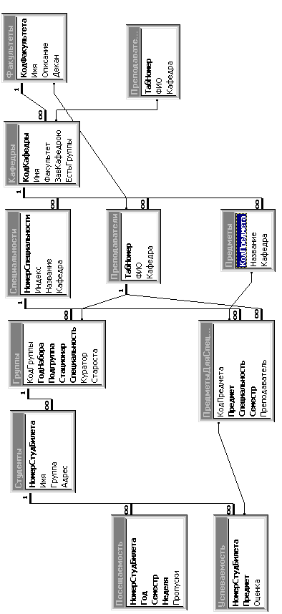

Мал.8.6 Логічна структура реляційної бази даних предметної області
“Система обліку відвідування та успішності студентів”
9 Зміст розділів пояснювальної записки
1 Титульний аркуш, завдання
Приклад оформлення титульного листа наведений у додатку Б, а оформлення завдання у додатку А.1 та А.2.

2 Пояснювальна записка. Вступ
Обґрунтовується актуальність теми курсової роботи, здійснюється вступ до розробки програмного забезпечення, наводяться докази важливості та необхідності програмного забезпечення (пристрою, системи),яке є результатом реалізації роботи. Приводиться короткий огляд і аналіз літератури (1-2 абзаци) з посиланням на використані джерела та стислий висновок щодо розробки програмного забезпечення.

2.1 Огляд існуючого програмного забезпечення
Здійснюється огляд існуючого програмного забезпечення, систем, приладів, основних напрямків розвитку баз даних та існуючих СУБД. Наводиться аналіз їх характеристик, властивостей, недоліків і переваг, на основі чого робиться висновок про доцільність (необхідність) розробки програмного забезпечення відповідно до теми курсової роботи. Здійснюється короткий опис обраного інструментарію. Обґрунтовуються основні принципи розробки програмного забезпечення, його переваги над іншими для вирішення обраної задачі. Здійснюється чітка постановка задачі.

2.2 Опис поставленої задачі, призначення програмного продукту. Детально описується хід теоретичної побудови моделі програмного забезпечення, її структурної, функціональної схеми, принципів роботи. Приводиться область її застосування. Наводиться обґрунтування запропонованих рішень. Робляться стислі висновки щодо проектування системи в цілому.

2.3 Огляд існуючих систем, обґрунтування вибору принципу розробки і методики побудови системи. Постановка задачі. Приводяться стислі характеристики існуючих систем. Приводиться аналіз їхніх властивостей. На підставі проведеного аналізу робиться висновок про доцільність (необхідність) проектування системи згідно з темою курсового проекту. Обґрунтовуються основні принципи проектування системи, методика проектування. Здійснюється постановка задачі на проектування системи.

2.4 Опис і обґрунтування проектних рішень щодо проектування системи . Описується хід теоретичної побудови моделі проекту, приводиться їх обґрунтування. Робляться стислі висновки.

2.5 Основні висновки.
Дається стисла характеристика розробленої системи за всіма основними параметрами. Відзначаються основні нововведення, методика і засоби реалізації проекту. Приводяться викладення про ефективність, новаторство і основні переваги розробленої системи.

3 Перелік скорочень, символів і спеціальних термінів.
Наводиться перелік скорочень, символів і спеціальних термінів, які використані у пояснювальній записці курсової роботи, їх опис, повне розшифрування, коротке пояснення.

4 Список літератури.
Наводиться нумерований список літератури та інформаційних джерел, які використано для реалізації курсової роботи. Рекомендується використовувати виключно друковані видання: підручники, навчальні посібники, фахові журнали, збірники наукових праць.

5 Інструкція користувача. Описуються основні об’єкти програмного забезпечення та методика їх використання. Розробляється детальна інструкція використання розробленого програмного забезпечення користувачем ( також додаєься до головного меню програми у вигляді меню «допомоги» або «Довідка»).

6 Додатки
Містять додаткові матеріали, що не входять до тексту пояснювальної записки курсової роботи.

10 Вимоги до оформлення пояснювальної записки курсової роботи

Виконання і оформлення пояснювальної записки курсової роботи здійснюється відповідно до Державних стандартів:
- ГОСТ 2.105-95 ЕСКД. Загальні вимоги до текстових документів;
- ГОСТ 19.404-79 ЕСПД. Пояснювальна записка. Вимоги до змісту
і оформлення;
- ГОСТ 2.106-68 ЕСКД. Текстові документи;
- ГОСТ 23501.4_{Г}79 САПР. Загальні вимоги до програмного забезпечення;
- ГОСТ 24.203-80 АСУ. Вимоги до змісту загальносистемних документів;
- ГОСТ 24.301-80 АСУ. Загальні вимоги до виконання текстових документів;
- ГОСТ 19.401-78 ЕСПД. Текст програми;
- ГОСТ 19.402-78. Опис програми.
- ГОСТ 19.106-78 ЕСПД, Вимоги до програмних документів, виконаних друкованим засобом;
- ГОСТ 2.701-76 ЕСКД. Схеми. Вигляди і типи. Загальні вимоги до виконання;
- ГОСТ 2.708-81 ЕСКД. Правила виконання електричних схем цифрової обчислювальної техніки;
- ГОСТ 19.701-90 ЕСПД. Схеми алгоритмів і програм. Позначки умовні графічні і ін.
Вимоги до витягових документів, форми і правила виконання регламентуються ГОСТ 2.105-95.
Відповідно до листа Міністра освіти України №1/9-73 від 01.03.99 курсові та дипломні проекти, обов’язкові домашні та розрахунково- графічні роботи повинні виконуватись державною мовою.
Зміст пояснювальної записки повинен бути викладений від третьої особи однини. Наприклад, “...в роботі досліджено...”, “...програмне забезпечення розроблено...” тощо. Текст та ілюстрації виконуються виключно чорними чорнилами (рисунки, графіки, схеми - чорно-білі).
Відстань від рамки форми до тексту на початку та в кінці рядків - не менше 3 мм. Відстань від верхнього або нижнього рядка тексту або до верхньої або нижньої рамки повинно бути не менш 10 мм. Абзац в тексті починають відступом 15-17 мм.
Пояснювальна записка (код 81) - програмний документ, входить до складу документів на стадії розробки ескізного і технічного проектів програми. Зміст і оформлення документа регламентується ГОСТ 19.404-79. Документ містить схему алгоритма, загальний опис алгоритма і (або) функціонування програми, а також обгрунтування прийнятих техніко- економічних рішень. Укладання інформаційної частини є необов’язковим. Пояснювальна записка повинна містити розділи: вступ; призначення і область застосування; технічні характеристики; очікувані техніко- економічні показники; джерела, що використовувалися при розробці.
У ВНЗ не допускається аркуші паперу для тексту в пояснювальній записці оформляти без рамки і основного напису (додаток В). Сторінки тексту, що мають розмір більше формату А4, не нумеруються, але враховуються як дві сторінки в послідовності нумерації сторінок ПЗ.
В програмному документі викладаються відомості про результати виконаної роботи з розробки курсового проекта з додатком (за необхідності) графічних документів. В відповідності з означеними стандартами пояснювальна записка виконується за формами 5 і 5а на форматі А4 (210x297мм) і з титульним аркушем за формою ГОСТ 2.105-79.
Титульний аркуш є першим аркушем КД і виконується відповідно вимог ГОСТ 2.105-95 (додаток В).
Після титульного міститься заголовний аркуш в рамці з великим штампом (додаток В, б), на якому міститься зміст пояснювальної записки (розділ 4 листа-завдання на курсову роботу). Слово “Зміст” розміщують у вигляді заголовка з прописної літери напівжирним шрифтом.
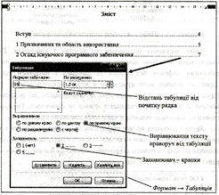
Мал 10.1. Оформлення змісту пояснювальної записки в Word
Всі наступні аркуші документа, оформлені в рамці з основним написом (додаток В, в) згідно ГОСТ 2.104-68. У великому полі основного напису (додаток В) вказується шифр розробника проекта (рисунок 9.2).
В рамці зі штампом (додаток В) оформлюються виключно матеріали пояснювальної записки (вступ, розділи 1-6). Решта матеріала документа подається без рамки з наскрізною нумерацією та параметрами сторінки: ліве поле - 25 мм; праве, верхнє і нижнє - 15 мм.

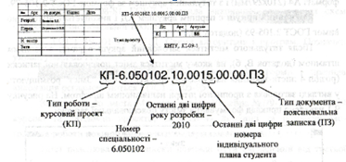
Мал 10.2 Шифр документа пояснювальної записаи

Текст документа поділяється на розділи і підрозділи. Розділи повинні мати порядкові номери в межах всього документа, позначені арабськими цифрами без крапки та записані з абзацного відступу. Підрозділи повинні мати нумерацію в межах кожного розділу. Номер підрозділа складається з номера розділа та підрозділа, які розділяються крапкою. В кінці номера підрозділа крапка не ставиться. Розділи, як і підрозділи, можуть складатися з одного або декількох пунктів.
Якщо документ не має підрозділів, то нумерація пунктів в ньому повинна бути в межах кожного розділа, і номер пункту повинен складатися з номерів розділа та пункта, які розділені крапкою. В кінці номера пункта крапка також не ставиться. Наприклад:
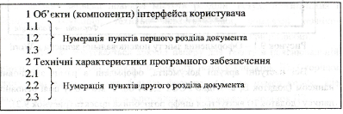
Якщо документ має підрозділи, то нумерація пунктів повинна бути в межах підрозділа та номер пункта повинен складатися з номерів розділа, підрозділа та пункта, які розділені крапками. Наприклад:
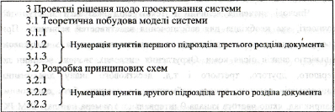
Перед кожною позицією слід ставити дефіс або за необхідності посилання в тексті документу на одне із перерахувань, малу літеру, після якої ставиться дужка. Для подальшої деталізації перерахувань необхідно використовувати арабські цифри, після яких ставиться дужка, а запис робиться з абзацного відступу. Наприклад:
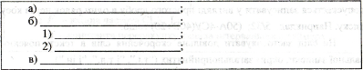

Кожен пункт, підпункт та перерахування записують з абзацного відступу.
Розділи, підрозділи повинні мати заголовки. Пункти, як правило, заголовків не мають. Заголовки повинні чітко і коротко відображати зміст розділів, підрозділів.
Заголовки слід друкувати з прописної літери без крапки в кінці, не підкреслюючи. Переноси слів в заголовках не допускаються. Якщо заголовок складається з двох речень, їх розділяють крапкою.
Відстань між заголовком і текстом при виконанні документа машинописним способом повинна становити 15 мм - 28 пт. Відстань між заголовками розділа та підрозділа 8 мм - 8 пт.
Кожен розділ текстового документа рекомендовано починати з нового аркуша (сторінки). Підрозділи з нової сторінки не починають. Відстань між назвою підрозділа і текстом повинна становити 15мм - 28 пт.
Нумерація сторінок документа і додатків, які входять до складу пояснювальної записки курсового проекта, повинна бути наскрізною.
Написання чисел в тексті виконують в відповідності зі стандартом СТ СЕВ 543-73 ‘Числа. Правила запису та округлення”.
Числові значення величин в тексті слід вказувати зі ступінню точності, яка необхідна для забезпечення властивостей величини. При цьому в ряді величин здійснюється вирівнювання числа з однаковою кількістю знаків після коми. Округлення числових значень величин до першого, другого, третього і т.д. десяткового знаку для різних типорозмірів величин одного найменування повинне бути однаковим. Наприклад, якщо частота канала 0 інтервального тамера на платі ІВМ РС становить 18.206 Гц, то весь ряд частот решти каналів вивинен мати таку ж кількість десяткових знаків після коми (100.000; 1645.190 тощо).
Дробові числа необхідно наводити у вигляді десяткових дробів (за
виключенням розмірів в дюймах), які слід записувати V*, Уг (але не і, і).
Якщо неможливо виразити числове значення у вигдяді десяткового дробу, допускається записувати у вигляді простого дробу в один рядок через косу риску. Наприклад, 5/32; (50А-4С)/(40В+20) тощо.
Не слід застосовувати довільне скорочення слів в тексті пояснювальної записки, окрім загальноприйнятих (“т.і.”, “і т.д.”, “і ін.”).
Математичні знаки. В тексті документу, за виключенням формул, таблиць та рисунків, не допускається:
- застосовувати математичний знак мінус (-) перед від’ємним значенням величин (слід писати слово “мінус”);
- застосовувати без числових значеннь математичні знаки, наприклад, > (більше), < (менше), = (дорівнює), > (більше або дорівнює), < (менше або дорівнює), а також знаки № (номер), % (відсоток);
- застосовувати індекси стандартів, технічних вимог та інших документів без регістраційного номеру.
У формулах в якості символів слід застосовувати позначення, які встановленні відповідними державними стандартами. Пояснення символів та числових коефіцієнтів , які входять у формулу, якшо вони не пояснені раніше в тексті, повинні бути наведені під формулою. Пояснення кожного символа слід давати з нового рядка в тій послідовності, в якій символи
наведені у формулі. Перший рядок пояснення повинен починатися зі слова “де” без двокрапки після нього.
Переносити формули на наступний рядок допускається тільки на знаках операцій, причому знак на початку наступної сторінки повторюють. При переносі формули на операції множення застосовують знак “х”.
Формули (за виключенням тих, які знаходяться в додатках), повинні нумеруватися наскрізною нумерацією арабськими цифрами, які записують на рівні формули з правого боку в круглих дужках. Одну формулу позначають - (1).
Посилання в тексті на порядкові номери формул дають в дужках. Наприклад, “в формулі (1)”, “згідно формули (1.5)” тощо.

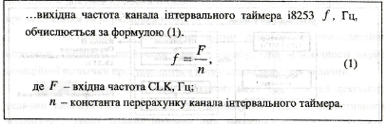

Формули, які розміщуються в додатках, повинні нумероватися окремою нумерацією арабськими цифрами в межах кожного додатка з додаванням перед кожною цифрою Позначення додатку. Наприклад, “формула(В. 1)”, “...відповідно до формули(Д.5)...” тощо.
Допускається нумерація формул в межах розділу. В цьому випадку номер формули складається з номера розділу та порядкового номеру формули, розділенних крапкою. Наприклад, “(3.1)” - формула 1 в розділі 3.
Ілюстрації. Для пояснення тексту і більшої наочності в документі використовують різноманітні ілюстрації: рисунки, фотографії, схеми, діаграми тощо (відповідно ГОСТ 2.105-79, ГОСТ 2.319-81). Кількість ілюстрацій повинна бути достатнім для пояснення викладеного тексту. Ілюстрації можуть бути розташовані як в тексті документу, так і в кінці нього. Ілюстрації виконануються відповідносто до вимог стандартів ЕСКД і СПДС. Ілюстрації, за виключенням ілюстрацій додатків, слід нумерувати арабськими цифрами наскрізною нумерацією. Якщо рисунок один, то він позначається “Рисунок 1”.
Допускається нумерувати ілюстрації в межах розділа. В цьому випадку ілюстрації складаються з номера розділа та порядкового номера ілюстрації, розділених крапкою. Приклад - “Рисунок 1.1”.
Наприклад, при посиланні на ілюстрації слід писати “... у відповідності з рисунком 2 ...” при наскрізній нумерації та "... у відповідності з рисунком 5.2 ...” при нумерації в межах розділа.
Ілюстрації, за необхідності, можуть мати найменування та пояснювальні дані. Слово “Рисунок” і найменування розташовують з абзацого відступу після пояснювальних даних (рисунок 9.3).
Рисунки розміщують так, щоб їх можна було розглядати без повороту документа. При неможливості виконання цієї вимоги рисунки розміщують так, щоб для їхнього розгляду документ можна було повернути за годинниковою стрілкою.
Ілюстрації в додатках позначають окремою нумерацією арабськими цифрами з додаванням перед цифрою позначення додатка.

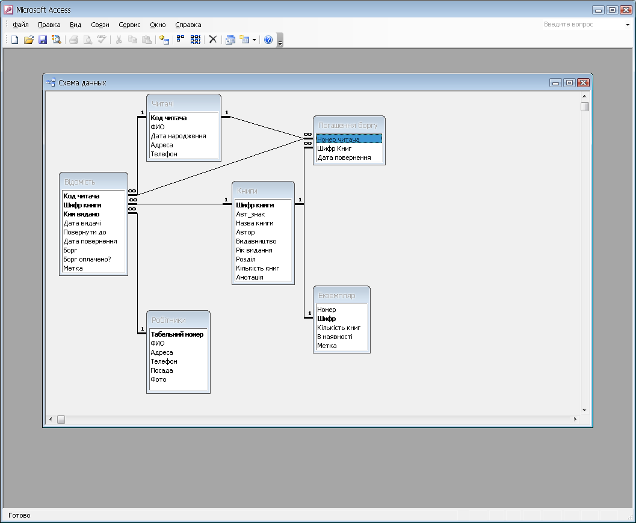
Мал 10.3 Схема даних

Наприклад, “Рисунок А.З – Схема даних”.
На електричних схемах, які розташовані в документі, біля кожного елемента вказують його позиційне позначення, встановлене відповідними стандартами, і номінальне значення величини (за необхідності).
Графічні матеріал в документі рекомендується розміщувати, за можливістю, відразу після посилання на нього в тексті. Ілюстрації, як правило, виконуються на тій же сторінці, на якій міститься текст до них. Допускається виконання рисунків на креслярському папері або кальці з наклеюванням на аркуш паперу. Крім того, графічні документи в вигляді фотознімків, наклеєні на аркуш, можуть бути включені в документ як ілюстрації з загальною послідовністю нумерації рисунків.
Креслення і схеми, оформлені рамкою і основним написом, поміщені в документі, повинні складатися “гармонікою” до формату А4 з привласненням їм порядкових номерів (сторінок тексту і рисунків).
В ілюстраціях на електричні схеми даються літерно-позиційні позначки, ідентичні позначкам даного виробу. При необхідності окрім позиційної позначки проставляються і номінальні значення величин.
Діаграми. Для ілюстрації функціональних залежностей декількох величин виконуються діаграми, які полегшують розгляд теоретичного матеріалу і дають наочне подання цих залежностей (ГОСТ 2.319-81). Широко застосовуються діаграми в прямокутних координатах, на яких яскраво викреслена крива, що відображає загальну залежність функції від аргументу.
Шкали діаграм з прямокутними координатами можуть бути рівномірними, напівлогарифмічними і логарифмічними. Лінії
координатної сітки виконуються суцільною тонкою лінією. Допускається виконувати лінії сітки, відповідні кратним графічним інтервалам або робити насічки замість ліній.
На діаграмі однієї функціональної залежності її зображення слід виконувати суцільною лінією товщиною 2з. Якщо на одній діаграмі зображаються дві (або більше) функціональні залежності, допускається зображати ці лінії різними типами.
Окрім прямокутних координат для розв’язку технічних задач графічними засобами широко застосовуються діаграми з полярними координатами, параметрами яких є полярний кут і радіус.
Допускається на діаграмах зі шкалами проводити самостійні стрілки (паралельно осям координат) за межами шкал. Стрілка має направлення за зростанням значень величин, в початку стрілки ставлять значення величини. На одному графіку можливо зображення декількох функціональних залежностей, кожна з яких має свою шкалу. Ілюстрації (діаграми) можна зображати в аксонометричній проекції.
В діаграмах зі шкалами позначка величин може міститися з середини шкали з її зовнішньої сторони, а при об’єднанні символу з позначкою одиниці виміру в вигляді дробу - в кінці шкали після останнього числа.
Одиниці виміру на діаграмах задаються наступним чином:
1) в кінці шкали між останнім і передостаннім значеннями при недоліку місця допускається не задавати передостаннє значення;
  - разом з позначкою змінної величини, після коми;
  - в кінці шкали, після останнього числа, разом з позначкою змінної величини в вигляді дробу, чисельник - позначка змінної величини, знаменник - позначка одиниці виміру.
Для порівняння різноманітних показників застосовуються стовпчикові або кругові (секторні) діаграми.
Таблиці застосовують для покращення наглядності та зручності порівняння показників. Назва таблиці, за наявності, повинна відображати її зміст, бути точною, короткою. Назву слід розташовувати над таблицею. Для перенесення частини таблиці на ту ж або інші сторінки, її назву розташовують тільки над першою частиною таблиці.
Числові дані як правило утворюють у вигляді таблиць:

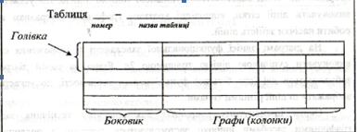
Мал 10.4 Оформлення таблиць в текстовому документі

Таблиці, окрім таблиць додатків, слід нумерувати арабськими цифрами наскрізною нумерацією. Таблиці кожного додатка позначають окремою нумерацією арабськими цифрами з додаванням перед цифрою позначення додатка. Якщо в документі одна таблиця, вона повинна бути позначена “Таблиця 1”. Якщо вона наведена, наприклад, в додатку В, її слід іменувати “Таблиця В.1”. Допускається нумерувати таблиці в межах розділу. В цьому випадку номер таблиці складається з номеру розділу та порядкового номеру таблиці, які відокремлені крапкою (“Таблиця 3.5”).
Заголовки граф і рядків таблиці слід писати з прописної літери, а підзаголовки граф - з малої літери, якщо вони складають одне речення із заголовком, або з прописної літери, якщо вони мають самостійне значення. В кінці заголовків і підзаголовків таблиць крапку не ставлять. Заголовки і підзаголовки іраф вказують в однині.
Висота рядків таблиці повинна становити не менше 8 мм.
Якщо рядки або графи таблиці виходять за формат сторінки, її поділяють на частини, розміщуючи одну частину під іншою або поряд, при цьому в кожній частині таблиці повторюють її головку та боковик. При діленні таблиці на частини допускається її голівку та боковик замінити відповідно номером граф і рядків. При цьому нумерують арабськими цифрами графи і (або) рядки першої частини таблиці.
Слово “Таблиця” вказують один раз зліва над першою частиною таблиці, над іншими частинами пишуть слова “Продовження таблиці” з зазначення номера таблиці. Рисунок 9.5 - Оформлення розриву таблиць в текстовому документі
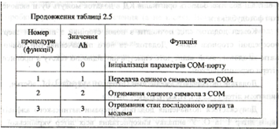
Мал 10.5 Оформлення розриву таблиці в текстовому документі

Якщо в кінці сторінки таблиця переривається та її продовження буде на наступній сторінці, в першій частині таблиці нижню горизонтальну лінію, яка обмежує таблицю, не проводять.
Таблиці з невеликою кількістю граф допускається ділити на частини
і розміщувати одну частину поряд з іншою на одній сторінці, при цьому повторюють голівку таблиці .
Включення в таблицю графи “Номер за порядком” не допускається. Нумерація граф таблиці арабськими цифрами допускається в тих випадках, коли в тексті документа є посилання на них, при діленні на частини, а також при переносі частини таблиці на наступну сторінку.
Додатки. КД (схеми, креслення, специфікації і перелік елементів) можуть буги виконані окремо у відповідності з вимогами стандартів ЕСКД (з рамкою, основним написом) і представлені в кінці текстового документа у вигляді додатка. Замість оригіналів КД в додаток можуть бути включені їхні фотодублікати.
Кожен додаток слід починати з нової сторінки з написом зверху посередині сторінки слова “Додаток” та його позначення. Він повинен мати заголовок, який записують симетрично відносно тексту з прописної літери окремим рядком.
Додатки позначають великими літерами української абетки, за винятком літер Г, Є, І, Ї, И, О, Ч, Ь.
Допускається позначення додатків літерами латинського алфавіту, окрім літер І та О. У випадку використання всіх літер української та латинської абетки, допускається позначати додатки арабськими цифрами.
Якщо в документі єдиний додаток, він позначається “Додаток А”.
Додатки повинні мати загальну з рештою частиною документа наскрізну нумерацію сторінок (зверху сторінки, посередені).
Всі додатки (за наявності) повинні бути перераховані в змісті пояснювальної записки з зазначенням їх номерів та заголовків.
Джерела інформації (підручники, довідники, стандарти, звіти про науково-дослідну роботу, патенти, авторські свідоцтва тощо), які були використані в тексті, подаються нумерованим списком літератури та наводиться в кінці пояснювальної записки (див. приклад у розд. 6).
- Оформлення лістинга програми
Лістинг розробленого програмного забезпечення курсового проекта подається в додатку Б пояснювальної записки.
Формат тексту лістинга програми: шрифт Courier New, розмір шрифту 10 пт, міжрядковий інтервал 1,0 пт, вирівнювання - ліворуч.
В тексті програми необхідно у вигляді коментарів вказати прізвище та ініціали автора розробки, назву програмного забезпечення (тема курсового проекта) і ін. інформацію для забезпечення авторського права.
Якщо програмне забезпеяення складається з декількох модулів, перед лістингом посередині сторінки жирним шрифтом Times New Roman, розмір 14 пт, необхідно вказати назву вихідного файлу (джерело програмного кода). Наприклад, “main.cрр”, “i_timer.h” тощо.
Коментарі є невід’ємною складовою тексту програмного забезпечення. Рекомендовано включати їх до лістингу безпосередньо під час розробки програмного забезпечення (а не після). Вони повинні коротко описувати кожен етап виконання програми (функції, процедури, модулі тощо). Мова коментарів - українська.
Приклад оформлення лістинга програми наведено в додатку Е.
- Оформлення блок-схеми алгоритма. Опис символів
Правила виконання схем алгоритмів і програм автоматичним або ручним засобом регламентуються ГОСТ 19.002-80, що повністю відповідає міжнародному стандарту ISO 2636-73. Застосовані УГП-умовні графічні
позначки (символи), операції, що відбивають основний процес обробки даних і програмування, встановлені ГОСТ 19.701-90, позначка символів відповідає МС ISO 1028-73.
Креслення блок-схеми аглоритма рекомендовано здійснювати за допомогою графічного пакета CorelDRAW або Компас, які мають подібний, зручний і зрозумілий інтерфейс та є легкими у вивчені.
Графічно виконати блок-схему можливо також і засобами текстового редактора Microsoft Word (меню Вставка→ Автофигуры→Блок-схема).
Розміри символів блок-схеми алгоритма повинні становити:
- висота а = 10,15,20 мм (кратне 5);
- ширина b = 1.5а (допускається b = 2а);
- радіус R = а.

Мал. 12.1 Опис основних символів блок-схеми алгоритму

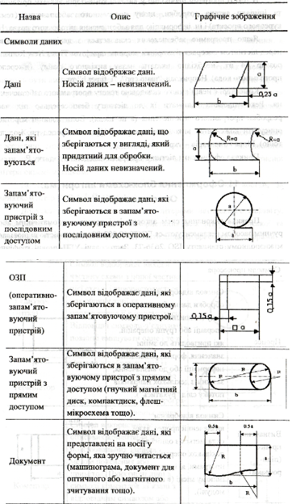
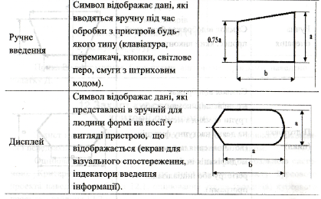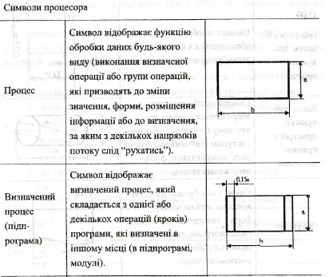
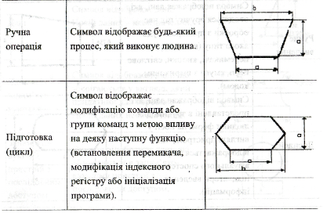
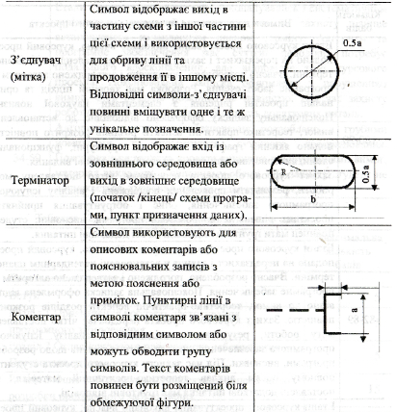

- Захист курсового проекта та критерії оцінювання

Захист курсового проекта здійснюється після його повного виконання і передзахисту у термін, встановлений календарним планом.
Оцінювання курсового проекта здійснюється за 100-бальною системою. Критерії оцінювання повноти виконання та захисту курсового проекта наведено в таблиці 12.1, оцінювання етапів (розділів) курсового проекта - таблиця 12.2.
Таблиця 12.1 - Критерії оцінювання повноти виконання і захисту КП
Кількість  балів | Вимоги до виконання та захисту курсового проекта
100-90 | Етапи курсового проектування виконано вчасно, курсовий проект подано на передзахист і захист у встановлені календарним планом терміни. Вчасно розроблено, погоджено і затверджено алгоритм та програмне забезпечення. Розробка має творчий підхід та оригінальні проектні рішення з елементами наукової новизни. Пояснювальну записку оформлено відповідно до встановлених вимог, теоретико-практичні аспекти розділів розкрито повністю,
100-90 | подано якісний графічний матеріал, структурні, функціональні схеми, використано вітчизняні та зарубіжні фахові видання.  Захист курсового проекта передбачає чітко поставлену мету роботи, результати проведених досліджень і аналізу існуючого програмного забезпечення, опис і обгрунтування прийнятих проектних рішень щодо розробки програми, висновки; студент повинен мати грунтовні відповіді на всі додаткові питання.
82-89 | Етапи курсового проектування виконано вчасно, курсовий проект подано на передзахист і захист у встановлені календарним планом терміни. Вчасно розроблено, погоджено і затверджено алгоритм та програмне забезпечення. Пояснювальна записка оформлена відповідно до вимог, теоретико-практичні аспекти розділів розкрито повністю. Захист курсового проекта передбачає чітко поставлену мету роботи, результати дослідження і аналізу існуючого програмного забезпечення, опис проектних рішень щодо розробки програми, висновки. Під час захисту курсового проекта студент в повному обсязі виклав теоретико-практичний матеріал, на поставлені додаткові питання мав ґрунтовні відповіді.
75-81 | Етапи курсового проектування виконано вчасно, курсовий проект подано на передзахист і захист у встановлені календарним планом терміни. Алгоритм та програмне забезпечення є недосконалим та потребує подальшого вдосконалення, але відповідає темі курсового проекта. Пояснювальна записка оформлена відповідно до вимог, теоретико-практичні аспекти розділів розкрито повністю. Під час захисту проекта студент не в повному обсязі викладав матеріал, на поставлені питання мав нечіткі відповіді.
67-74 | Курсовий проект подано до захисту з порушенням встановленого календарним планом термін. Алгоритм та програмне забезпечення є недосконалим, потребує подальшого вдосконалення, але відповідає темі курсового проекта. Пояснювальна записка оформлена відповідно до вимог, суть розділів розкрито не повністю. Під час захисту роботи студент відповів на більшість додаткових питань.
60-66 | Етапи курсового проектування виконанувались з систематичним запізненням, курсовий проект подано до захисту пізніше встановленого календарним планом терміну. Алгоритм та програмне забезпечення має суттєві недоліки, потребує подальшого вдосконалення, але відповідає темі курсового  проекта. Пояснювальна записка оформлена з порушенням вимог, суть розділів розкрито не повністю. Під час захисту  роботи студент не відповів на більшість додаткових питань.
34-59 | Алгоритм, програмне забезпечення розроблено з грубими помилками та потребують суттєвого доопрацювання. Пояснювальна записка проекта виконана з порушеннями вимог, матеріал викладено в неповному обсязі. (До захисту студент не допускається, курсовий проект - доопрацьовується.)

Таблиця 12.1 - Критерії оцінювання курсового проекта

Назва критерії | Максимальна кількість балів
Пояснювальна записка
Вступ | 5
Розділ 1 Призначення і область застосування програмного забезпечення | 5
Розділ 2 Огляд існуючого програмного забезпечення. Постановка задачі | 5
Розділ 3 Опис і обґрунтування проектних рішень щодо розробки програмного забезпечення | 15
Розділ 4 Експериментальне підтвердження вірності програмних та проектних рішень. Реалізація роботи | 10
Розділ 5 Інструкція користувача | 5
Розділ 6 Основні висновки | 5
Додатки
Додаток А Інформаційно-логічна модель | 10
Додаток Б Схема даних | 10
Додаток В Функціональна схема даних | 10
Приклади (таблиці,форми, запити, звіти, модулі) | 20
ВСЬОГО | 100

За одержаними балами студент отримує оцінку за національною системою та ЕС'ГБ відповідно до таблиці 12.3.
Таблиця 12.3 - Оцінки ЕСТБ та національною системою відповідно до одержаних балів за курсовий проект
Кількість  одержаних балів | ECTS | Національна система оцінювання
90-100 | А | відмінно
82-89 | В | добре
75-81 | С | добре
67-74 | D
 |  | задовільно
60-66 | E | задовільно
34-59 | FX | незадовільно
1-34 | F | незадовільно

Слід зазначити, що “FX” відповідає оцінці в національній системі оцінювання “незадовільно”, але з можливістю доопрацювання курсового проекта та повторного захисту. “F” передбачає обов’язковий повторний курс вивчення дисципліни та курсове проектування.
У разі непогодження з одержаною оцінкою за курсовий проект студент має право у п’ятиденний термін доопрацювати його та подати на повторний захист спеціально створеній екзаменаційній комісії.

- Рекомендована література
- Глушаков С. В., Ломотько Д. В. Базы данных (Учебный курс).
- Бекоревіч Ю. Б., Пушкіна Н. В. Microsoft Access 2000. СПб.: БХВ - Санкт-Петербург, 1999.
- Харітонова І., Міхєєв М. Microsoft Accass 2000 в оригіналі. СПб.: БХВ - Санкт-Петербург, 1999.
- Access 2000 Шаг за шагом издательство Эком Москва, 2002.
- І.Т. Зарецька Б.Г. Колодяжний А.М. Гуржій О.Ю Соколов Інформатика, Київ, “Навчальна книга”2002.
- А.Ю. Берко О.Н. Верес Організація баз даних Практичний курс. Навчальний посібник. Львів, 2003.
- В.В. Сидоренко, О.П. Доренський Архітектура ЕОМ: Методичні вказівки до курсового проектування для студентів денної та заочної форми навчання за напрямом підготовки 6.050102 «Комп’ютерна інженерія»-Кіровоград: КОД, 2010.-52с.
- Вендров А. М. CASE-технології. Сучасні методи і засоби проектування інформаційних систем. М.: Фінанси і статистика, 1998.
- Горін З. В., ТандоєвА. Ю. CASE засіб S-Designor4.2 для розробки структури
бази даних // Системи Управління Базами Даних № 1,1996. З. 79-86.
- Сахаров А. А. Принципы проектування і використання багатовимірних баз даних (на прикладі Oracle Express Server) // Системи Управління Базами Даних № 3,1996. З. 44-59.
- Системи управління базами даних і знань: Справ, изд. / Наумов А. Н.,
Вендров А. М., Іванов В. До. і др.; Під ред. Наумова А. Н. М.: Фінанси і статистика, 1991.
Додаток А.1
Форма листа-завдання на курсову роботу
Кіровоградський державний технічний університет
Кафедра |  | Програмного забезпечення
Дисципліна |  | Системи управління базами даних
Спеціальність |  | 6.050102 “Комп’ютерна інженерія ”
Курс | 3 | Група | КІ-09-2 | Семестр | VI
ЗАВДАННЯ
на курсовий проект студентові

Пушкіну Олександру Сергійовичу
(прізвище, ім’я, по-батькові)
1. Тема проекту (роботи) | Система обліку відвідування та успішності студентів
2. Термін здачі студентом закінченого проекту (роботи) |  |  |  | 17.05.2012
3. Вихідні дані до проекту (роботи)
4. Вміст розрахунково-пояснювальної записки (перелік питань, що їх належить розробити)
5. Перелік графічного матеріалу (з точним зазначенням обов’язкових креслень)
6. Дата видачі завдання |  | 1 лютого 2012

Додаток А.2
Календарний план курсового проектування
КАЛЕНДАРНИЙ ПЛАН
№ п/п | Назва етапів курсового проекту |  |  |  | Строк виконання етапів проекту | Примітки
1 | Отримання теми курсового проекту. |  |  |  | 1.02.2012 р.
2 | Вивчення предметної області інформаційної системи та побудова інформаційно-логічної моделі. |  |  |  | 12.02.2012 р.
3 | Побудова структури таблиць відповідно об’єктам предметної області. |  |  |  | 20.02.2012
4 | Побудова схеми даних відповідно до інформаційно-логічної моделі. |  |  |  | 25.02.2012 р.
5 | Побудова інтерфейсу користувача, функціональної схеми системи. |  |  |  | 1.03.2012 р.
6 | Побудова запитів SQL. |  |  |  | 15.03.2012 р.
7 | Розробка програмного забезпечення. |  |  |  | 25.03.2012 р.
8 | Побудова презентації інформаційної системи. |  |  |  | 30.03.2012 р.
9 | Попередній захист курсової роботи. |  |  |  | 20.04.2012 р.
10 | Захист курсової роботи. |  |  |  | 30.04.2012 р.
Студент
 |  | ^{(підпис)}
Керівник
 |  | ^{(підпис)} |  | ^{(прізвище, ім’я по батькові)}

“____”________________200__р

Додаток Б
Титульний аркуш курсової роботи
Міністерство освіти і науки, молоді та спорту України

Кіровоградський національний технічний університет

Механіко-технологічний факультет

Кафедра програмного забезпечення

Дисципліна : Системи управління базами даних

Курсова робота
Побудова інформаційної системи «Бібліотека»

Виконав: ст. гр КІ-07-2
Шведченко М. І.

Дата:_______________

Підпис:_______________

Перевірив: ст. викладач
Сидоренко В.В

Дата:_______________
Підпис:_______________

Кіровоград 2012
Додаток В
Основний напис відповідно ГОСТ 2.104-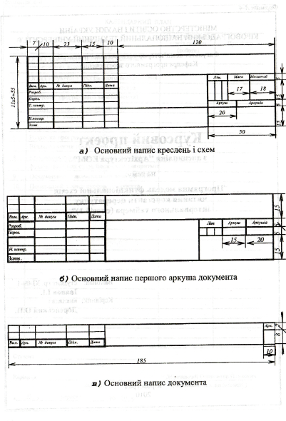
Додаток Г
Приклад оформлення пояснювальної записки
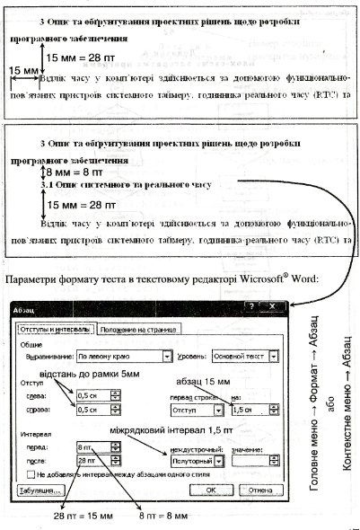
Додаток Д
Приклад виконання блок-схеми алгоритма
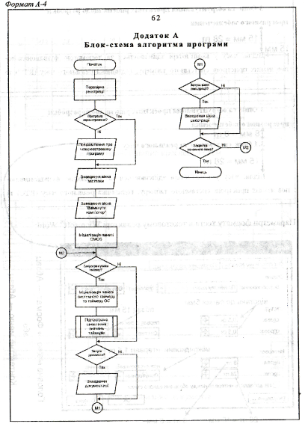

Додаток Е
Приклад оформлення лістинга програми
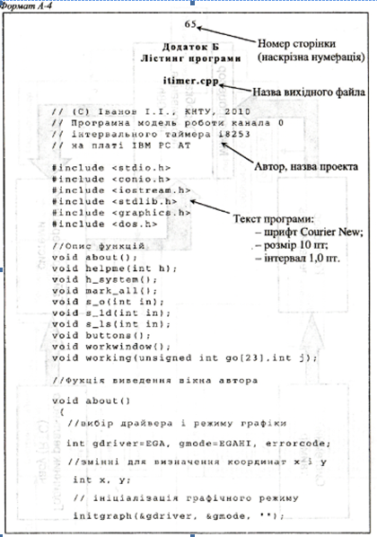
Додаток Ж
Приклад інформаційно-логічної схеми
ФАКУЛЬТЕТ
КодФакультета

КАФЕДРА

КодКафедри

СПЕЦІАЛЬНІСТЬ
НомерСпеціальності

Факультет
Код

ПРЕДМЕТ
КодПредмета

ВИКЛАДАЧ
ТабНомер

ГРУПА
КодГрупи

ПРЕДМЕТ ДЛЯ СПЕЦІАЛЬНОСТІ
КодПредмета

СТУДЕНТ
НомерСтудКвитка

ВІДВІДУВАННЯ
Пропуски

УСПІШНІСТЬ
Оцінка

Додаток З
Приклад функціональної схеми
